9.11.2021
1. "Pięć małych kotków" - piosenka i zabawa paluszkowa dla dzieci na rozpoczęcie dnia.
https://www.youtube.com/watch?v=oB2Ly682l-M
2. Zabawa językowa „ Językowy detektyw” – Twoim zadaniem jest dokończyć zdanie, poproś rodziców lub starsze rodzeństwo o pomoc.
Od morza aż do Tatr znana jest warszawska Syrenka,
Śpiewać potrafi pięknie ta wiślana (panienka).
Kto pogromił smoka, nasz dzielny sam Krak,
Obce mu są strojne szaty oraz piękny (frak)
Odpowiedz na pytania:
- Jakie wyrazy dopowiedzieliście?
- Dlaczego pasowały do innego wyrazu?
- Jak się nazywają takie wyrazy? (rymy)

3. „ Symbole Narodowe” – obejrzyj poniższy filmik i powiedz jakie symbole narodowe naszego Państwa znasz?
https://www.youtube.com/watch?v=xQk8p7XY23A

FLAGA 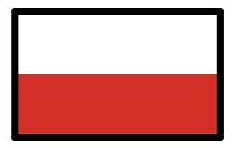
GODŁO
HYMN 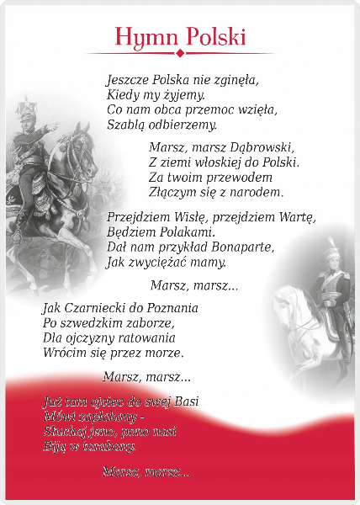

4. Zabawa bieżna „ Orły do gniazda” – Naszykuj poduszkę lub koc na podłodze, to będzie Twoje gniazdo. Poproś mamę lub tatę o włączenie piosenki: https://www.youtube.com/watch?v=O8lbwWF7yXo
podczas utworu zamieniasz się w orła białego, gdy usłyszysz przerwę w muzyce udaj się do swojego gniazda.

5. „ Gdzie jest flaga Polski” – odnajdź spośród flag, flagę naszego kraju.

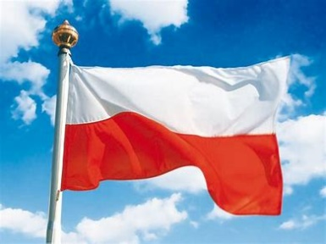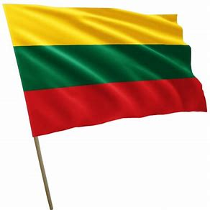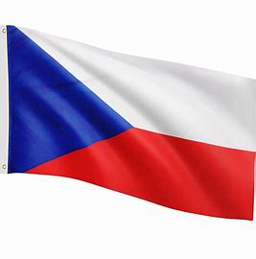
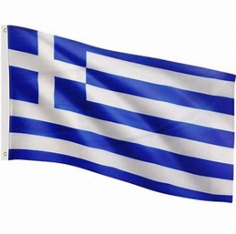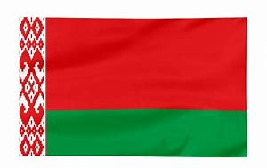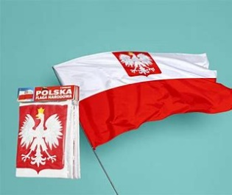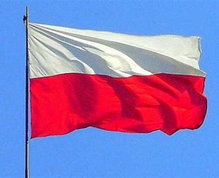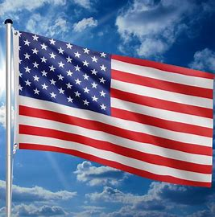

6. „ Mazurek Dąbrowskiego” – posłuchaj hymnu Polski.
https://www.youtube.com/watch?v=AJsWz9SlpfA

7. Wykonaj zadania ze strony 47 „ Planeta dzieci” – karty pracy 1
- Podaj głoski, którymi zaczynają się nazwy obrazków w kółkach, i utwórz z nich słowo.
- Otocz pętlą właściwe zdjęcie z podpisem.
- Podziel słowa na sylaby ( FLAGA, GODŁO, HYMN )
- Połącz liniami pary obrazków, których nazwy się rymują.
- Jakimi głoskami zaczynają się pary rymujących się słów?
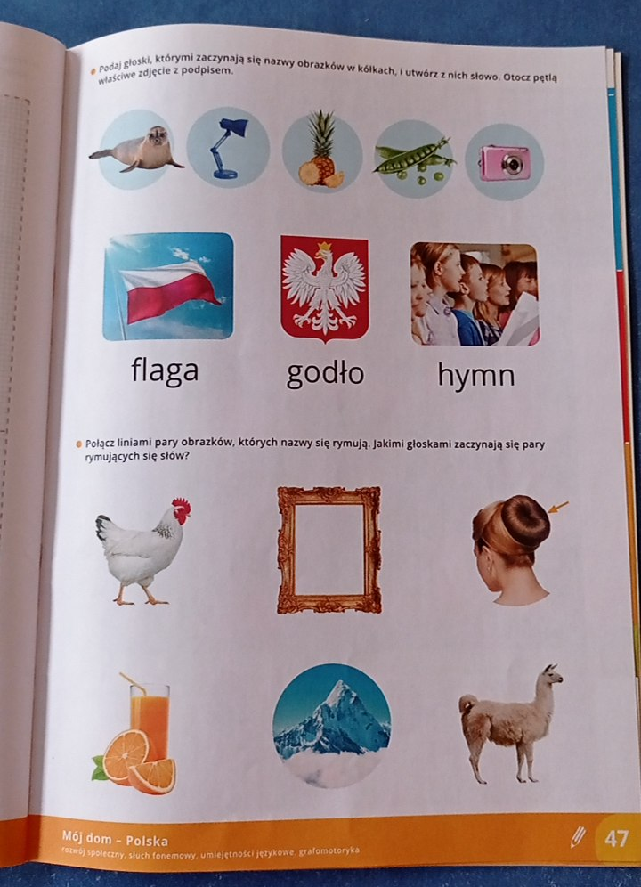
7. „ Mapa Polski” – wykonaj polecenie z zeszytu grafomotorycznego ze strony 19

